瑞普（保定）生物药业有限公司简介
瑞普(保定)生物药业有限公司坐落于河北省保定市民营科技产业园区，注册资金750万美元，隶属于瑞普生物，是河北省唯一一家集研发、生产和销售为一体的动物生物制品现代化GMP企业。厂区占地面积约46000m²，建筑面积约26300m²，建筑占地面积约为16000m²，生产基地建设总投资412.305万美元。目前，公司拥有3个GMP车间（活疫苗、灭活苗及猪瘟活疫苗专用车间）、8条生产线（活疫苗和灭活疫苗生产车间各有鸡胚组织苗、细胞苗和细菌苗3条生产线、组织毒活疫苗抗原生产线及猪繁殖与呼吸综合征灭活疫苗生产线），年产禽猪用活疫苗120亿羽份、灭活疫苗10亿毫升；畜禽疫苗涉及3大系列，40多个品种，120多种规格。
公司拥有现代化的生产设备和完善的品质监控及管理规程，在“超浓缩油乳剂灭活疫苗”、“耐热保护剂活疫苗制备技术”、“基因工程重组技术”、“多血清疫苗制备工艺”等诸多方面均达到国际领先水平，拥有自主知识产权的科研成果达20多项。瑞普(保定)生物药业有限公司是全国“兽用生物制品生产企业10强”企业之一，荣获“河北省高新技术企业认定证书”、“河北省认定企业技术中心”、“保定市农业产业化经营市级重点龙头企业”、“2006年度感动中国畜牧兽医科技创新领军企业”、“2006年中国动物保健行业最具影响力品牌”等称号。
公司研发实力雄厚，成果转化率高，已取得硕果累累。公司于2002年组建了企业技术中心，并成立了专业技术委员会，成员包括美国疾控中心Charles Rupprecht教授、吴贤福研究员、扬州大学刘秀梵院士、军事兽医研究所夏咸柱院士、中国农业大学杨汉春教授、山东农业大学崔治中教授、南京农业大学陈溥言教授、浙江大学周继勇教授以及军事医学科学院、中国农科院等科研院所的专家数十名，为产品研发工作注入了源源不断的动力和技术支持。目前，公司已建立一支由53名科技人员组成的高素质专业研发团队，学科涵盖兽医学、药理学、基因工程技术、卫生检验、生物技术等，整体研发势力居行业前列。公司通过开展自主研发和对外合作，成功开发出禽和猪用疫苗32个新产品，其中23个产品已获得农业部合法的兽药生产批准文号，且产品均已上市，成果转化率达到72%。其中自主研发的4个禽用耐热保护剂活疫苗“鸡新城疫低毒力耐热保护剂活疫苗（LaSota株）”、“鸡传染性法氏囊病中等毒力耐热保护剂活疫苗（KS96株）”、“鸡传染性支气管炎耐热保护剂活疫苗（H120株）”，“鸡传染性喉气管炎耐热保护剂活疫苗”，已获得农业部颁发的《新兽药注册证书》。公司已获得1项国家发明专利、1项外观设计专利；已申请4项国家发明专利并获得受理；获得商标注册证书4个，已申请10个商标注册并获得受理，5个《新兽药注册证书》。
公司拥有一支强大的营销技术服务团队，坚持全心服务于中国畜牧业的发展理念，致力于为客户提供全方位的疫病解决方案，创造最大化的客户价值，已形成了一个遍及全国30个省（市、自治区），一级客户700多家，二级客户10000多家的营销网络，并以其优秀的品质、独特的工艺、确实的疗效以及绿色环保等特点，已赢得28个省、直辖市、自治区等众多客户的广泛认可与信赖。2008年市场销售份额超过2.5亿元人民币。
瑞普（保定）生物药业有限公司，以技术创新为动力，市场需要为导向，应用研究为重点，成果产业化为目标，全力建设国际一流的现代化高科技兽用生物制品产业基地，全心服务于中国畜牧业！

公司地址：河北省保定市民营科技产业园区
联系电话：0312-5922526 联系人：闫女士
网 址：http∥www.ringpu.com
E-mail：yancaili123321@163.com

瑞普（保定）生物药业有限公司
2010年招聘需求计划

需求部门：研发部 需求人数：20人
专业要求：预防兽医、临床兽医、基础兽医、畜牧兽医等相关专业
学历要求：研究生

需求部门：质量部 需求人数：5人
专业要求：预防兽医、临床兽医、基础兽医、畜牧兽医等相关专业
学历要求：研究生

需求部门：技术部 需求人数：45人
专业要求：预防兽医、临床兽医、动物医学、畜牧兽医等相关专业
学历要求：研究生10人，本科毕业生30人

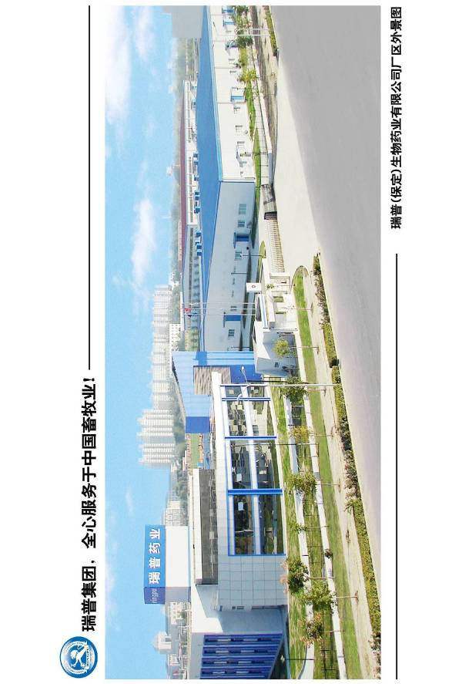

生产能力

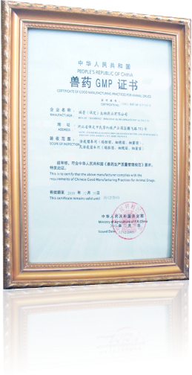
瑞普（保定）生物药业有限公司目前拥有：

8条疫苗生产线——
- 活疫苗车间3条
——鸡胚组织苗、细胞苗、细菌苗
- 灭活疫苗车间3条
——鸡胚组织苗、细胞苗、细菌苗
- 组织毒活疫苗抗原生产线
- 猪繁殖与呼吸综合征灭活疫苗生产线
3个GMP车间——
    - 活疫苗车间
    - 灭活疫苗车间
    - 猪瘟活疫苗（脾淋源）生产车间
疫苗种类涉及3大系列，40个品种，120多种规格；年产禽用活疫苗120亿羽（头）份、灭活疫苗10亿毫升；

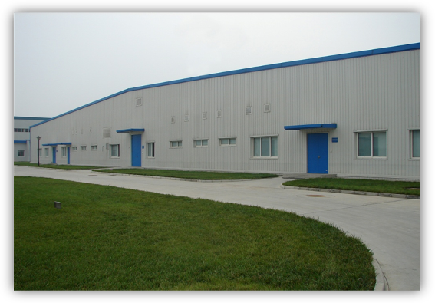
灭活疫苗车间
活疫苗车间

严格的质量管理体系

1、质量理念
公司质量理念
- 出厂产品100%合格。
- 产品就是人品，质量就是生命。

2、质量控制人员必须具备一定的资质：
- QC人员
——大专以上兽医相关学历；
——中国兽医监察所检验技术培训结业证书；
——河北省实验动物从业人员上岗证书。
- 实验动物饲养人员
——中专以上兽医相关学历；
——河北省实验动物从业人员上岗证书。
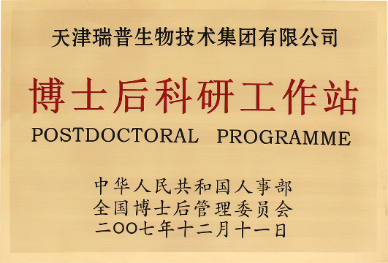

“工欲善其事必先利其器”。瑞普公司从成立伊始，矢志不移地坚持技术差异化战略，在“优势互补，利益共享”的指导思想下，我们与国内外一流研究所和大专院校建立了广泛而密切的学术交流和科研项目的合作。与德国汉诺威兽医学院、美国疾病防控中心等国外知名科研机构的专家共同承担了国际合作项目的研究；在国内，我们与中国兽医药品监察所、哈尔滨兽医研究所、中国农科院生物技术研究所、农业部青岛动检所、中国农业大学、南京农业大学、扬州大学、山东农业大学、南开大学生命科学院、河北农业大学等多所重点大专院校和科研院所建立了密切的合作关系，如生物芯片技术在疫病诊断上的研究、多血清复合疫苗制备工艺和保护率研究、高温疫苗耐热保护剂的研究等诸多方面开展了卓有成效的大量工作，并取得丰硕的科研成果。
为了使技术创新快速升级，瑞普生物在2003年成立了瑞普药物开发研究院，聘用国内外知名大学院校和畜牧科学研究所的院士、教授、研究员等为组织成员，构建了强大的技术创新智囊团。同时于2007年12月11日建立了博士后科研工作站。有这样一个众多优秀专家和高级研发人员共同参与的强大技术平台作为后盾，不仅使瑞普获得源源不断的技术创新的原动力，同时为瑞普实现客户价值创新夯实了稳固的基础。

